COFFRET D’ISOLEMENT TÉLÉCOMMANDÉ
CIT
Spécification Technique Générale
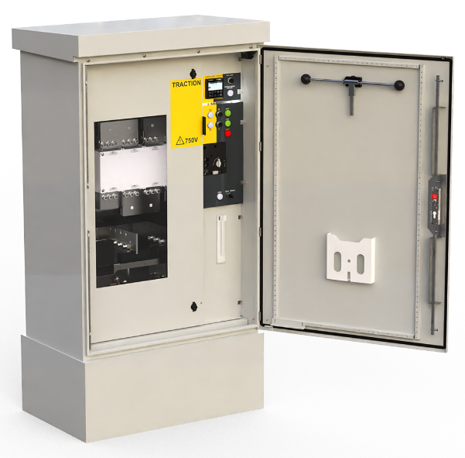

- GENERALITE
- L’équipement Coffret d’Isolement Télécommandé (CIT) permet l’isolement de la ligne aérienne de contact (LAC). Il assure l’interruption et la fermeture du circuit, même en charge.
- Le CIT surveille la tension de LAC pour indiquer la présence de l’alimentation mais aussi historise et alarme les paramètres de tension, afin de surveiller le niveau de tension nécessaire au bon fonctionnement de l’infrastructure.
- Le CIT doit être conçu pour résister à un environnement extérieur avec des contraintes de chaleur, froid, humidité, neige, poussières conductrices, brouillards salins, foudre, …
- L’équipement interrupteur-sectionneur et les composants du CIT doivent être fournit dans un coffret/armoire résistant aux risques de vandalisme pour des raisons de sécurité des personnes et de continuité de service.
- Les composants critiques, tels que l’interrupteur-sectionneur, le coffret/armoire, le dispositif de surveillance tension doivent être conçus et testés par le même constructeur.
- Le CIT doit être conçu et fabriqué par un constructeur qualifié ISO 9001.
- L’équipement Coffret d’Isolement Télécommandé (CIT) et ses composants doivent être conformes aux normes référencées au chapitre VII.

- COFFRET D’ISOLEMENT TELECOMMANDE (CIT)

L’équipement Coffret d’Isolement Télécommandé (CIT) est constitué de :
- Interrupteur-sectionneur motorisé ou manuel de type SIRCOMOT ou SIRCO
- Dispositif de consignation de la manœuvre de l’interrupteur-sectionneur
- Sphères de mise à la terre des polarités de l’interrupteur-sectionneur
- Système de surveillance de la tension de type DIRIS Digiware DC
- Interface de surveillance et de commande sécurisée
- Coffret/armoire avec accès sécurisé et compartimenté
- Protection contre les surtensions (parafoudre), si absent de la LAC
Le CIT doit notamment répondre aux caractéristiques suivantes :
- Degré de pollution (EN 50124)
  - En extérieur PD4A
  - En intérieur PD3
- Catégorie de surtension (EN 50124) OV4
- Classe de service/surcharges (EN 50328) Classe VI
- Classe de résistance à l’effraction (EN 1627) RC2

- COMPOSANT INTERRUPTEUR-SECTIONNEUR

  - Caractéristiques électriques et mécaniques

L’interrupteur-sectionneur a été conçu et testé selon les caractéristiques électriques et mécaniques exigées par la norme EN 50123-3 et selon les besoins d’exploitation, notamment la tenue en surcharge.

  - Commande

Le système de commande doit être manuel ou motorisé.
Dans le cas d’une commande manuel, la poignée devra permettre une consignation jusqu’à 3 cadenas.
Dans le cas d’une commande motorisée, la manœuvre pourra être réalisé à distance ou localement par bouton poussoir.
Une commande manuelle d’urgence doit être disponible. La commande motorisée doit pouvoir être consigné à l’aide de cadenas.
Il ne doit pas être possible d’entreprendre d’opération de commande manuelle en position motorisé ou lors de la consignation.

  - Surveillance

L’interrupteur-sectionneur doit communiquer son état OUVERT / FERMÉ / DÉFAUT.

  - Maintenance

Des sphères de mise à la terre doivent permettre de connecter chaque polarité de l’interrupteur-sectionneur afin d’assurer une intervention en toute sécurité.
Pour permettre un temps de réparation court et une disponibilité opérationnelle maximale, l’interrupteur-sectionneur doit disposer de contacts auto-nettoyants et d’une motorisation facilement remplaçable, même en charge si .

- COMPOSANT DE SURVEILLANCE TENSION

  - Caractéristiques électriques et mécaniques

Le dispositif de surveillance de la tension doit répondre aux caractéristiques électriques et mécaniques de la norme EN 50123-7, régissant les appareils de mesure dans les systèmes de traction à courant continu.
La tension est mesurée en aval ou en amont + aval de l’interrupteur-sectionneur.

  - Surveillance

La tension instantanée est à mesurer et à historiser.
Les valeurs minimales, maximales et moyennes sont disponibles pour une analyse du comportement de la tension de l’infrastructure, au niveau du CIT.

  - Alarmes

Des alarmes sont communiquées pour les valeurs de tension minimale et maximale, respectivement pré-réglés à 500Vdc et 900Vdc et paramétrable.

  - Consultation

Les paramètres de tension instantanés et historiés sont consultables localement sur un afficheur rétroéclairé.
Les alarmes sont communiquées sur borne pour une reprise d’informations à distance. Elles sont également signalé localement par voyant et horodaté.

  - Cyber-sécurité
Le dispositif de surveillance tension est protégé contre les cyber-attaques selon la norme IEC 62443, avec un niveau SL1.

- INTERFACE DE COMMANDE ET SURVEILLANCE

  - Commande distante
L’interface permet de commander à distance, par contacts sur borne, les fonctions suivantes :
- Ouverture de l’interrupteur
- Fermeture de l’interrupteur

  - Commande locale
L’interface permet de commander localement les fonctions suivantes :
- Fonctionnement LOCAL ou DISTANT de l’interrupteur-sectionneur, par commutateur manuel
- Ouverture de l’interrupteur, par bouton poussoir
- Fermeture de l’interrupteur, par bouton poussoir
- Test des voyants LED, par bouton poussoir

  - Surveillance par signalisation distante
L’interface doit signaler à distance, par report d’information sur bornes/relais, les paramètres suivants :
- Présence tension 750VDC amont
- Présence tension 750 VDC aval
- Interrupteur OUVERT
- Interrupteur FERMÉ
- Présence tension 230VAC
- Porte ouverte

  - Surveillance par signalisation locale
L’interface doit signaler localement, par des voyants LED, les paramètres suivants :
- Présence tension amont
- Présence tension aval
- Interrupteur OUVERT
- Interrupteur FERMÉ
- Interrupteur en DÉFAUT
- Fusion fusible 230V

  - Accès
L’interface est protégée contre les contacts direct par un degré de protection IP2X.
Les organes de commande locaux sont protégés contre des manœuvres intentionnelles ou malveillantes.

- INTEGRATION SOUS ENVELOPPE

Les composants de l’équipement Coffret d’Isolement Télécommandé (CIT) sont intégrés dans une enveloppe développée et testé par le même constructeur.

  - Caractéristiques mécaniques

L’enveloppe assure un degré de protection IP55 et est protégé contre les impact avec un degré IK10.
L’installation extérieure nécessite une tenue de l’enveloppe au phénomène de corrosion, qui est justifié par des essais.
La sécurité contre les risques d’amorçage entre parties actives et enveloppe est assuré par des protections isolantes et des distances d’isolement conformes aux normes.
L’environnement intérieur de l’enveloppe est thermo-régulé pour répondre aux contraintes d’humidité et de température.
  - Compartiments
Afin d’assurer la sécurité des opérateurs, l’intégration est compartimentée entre les éléments pour la puissance de traction (750 Vdc) et les éléments accessoires pour la commande et la mesure (<230Vac).
Un indice de protection IP2X est assuré entre ces compartiments.
L’accès à ces deux compartiments est séparé par un système de clés différenciées.
Un éclairage s’allume automatiquement lorsque la porte s’ouvre.

  - Anti vandalisme

L’enveloppe doit être protégé contre les risques de vandalismes avec un niveau RC2 minimum, selon la norme EN 1627.

- CONFORMITÉ NORMATIVE
L’équipement Coffret d’Isolement Télécommandé (CIT) doit être conforme et faire l’objet d’un certificat de conformité par un laboratoire accrédité pour les normes suivantes :
- EN 50123-6 : Ensembles d'appareillage électriques pour l’intérieur
- IEC/EN 61439-2 : Ensembles d’appareillage basse-tension, afin de couvrir les applications sous enveloppe en environnement extérieur
Sont également applicables :
- Ensemble du système
  - EN 50124-1 : Distances d'isolement dans l'air et lignes de fuite pour tout matériel électrique et électronique
  - EN 50121-5 : Compatibilité électromagnétique émission et immunité des installations fixes
  - EN 50122 : Sécurité électrique, mise à la terre et circuit de retour
- Interrupteur sectionneur
  - EN 50123-3 : Interrupteurs-sectionneurs, sectionneurs et sectionneurs de terre pour l'intérieur
  - IEC/EN 60947-3 : Interrupteurs, sectionneurs, interrupteurs-sectionneurs et combinés-fusibles

- Dispositif de surveillance tension
  - EN 50123-7 : Appareils de mesure, de commande et de protection pour usage spécifique dans les systèmes de traction à courant continu
- Dispositif de protection contre les surtensions
  - EN 50526-1 : Parafoudres et limiteurs de tension pour systèmes à courant continu
- Enveloppe
  - IEC/EN 60529 : Degrés de protection procurés par les enveloppes (IP)
  - IEC/EN 62262 : Degrés de protection contre les impacts mécaniques (IK)
  - EN 1627 : Résistance à l'effraction - Prescription et classification

- DONNÉES FDMS / RAMS
MTBF : 131 400h (interrupteur-sectionneur)
MTTR : 0,5h (interrupteur-sectionneur)

